OM EMIGRASJONEN

TIL AMERIKA

Av Halvard Bjørkvik  
tidligere direktør ved Norsk Folkemuseum

Det norske samfunnet i første del av 1800-talet

Ved inngangen til det 19. hundreåret var Noreg langt på veg eit reint jordbruksland. Etter folketeljinga 1801 budde det ca 883.500 menneske i landet, og av dei budde berre ca 10 % i byar og tettbygde strok. Bergen var den største av byane med eit folketal på ca 17.000, som nummer 2 kom Christiania med noko i underkant av 12.000. Det var få industribedrifter, ca 95 % av dei yrkesaktive var knytte til primærnæringane jordbruk og fiske.

Folketalet var i vekst. Den første millionen vart runda noko etter 1820, og i 1855 var det kome opp i 1,5 mill. Byane voks, og aller sterkest var veksten i Christiania, som vart Noregs hovudstad etter 1814. Før utgangen av 1830-åra hadde folketalet her vorte nær tredobla etter 1801. Men jamvel om byane hadde ein vesentleg høgre prosentvis del av det same folketalet enn i 1801 (13,3 % i 1855 mot 10 % i 1801), vart det ikkje skapt nok nye arbeidsplassar til å ta imot den sterke folketilveksten på landsbasis. Den industrielle revolusjonen var berre i si børjing her i landet, og heller ikkje innanfor jordbruket vart det skapt mykje nytt. Bøndene dreiv på gamlemåten med størst mogeleg vekt på sjølvberging, og den ekspansive drifta førde til press på jordressursane. Frå andre del av 1600-talet hadde det vokse fram ei gruppe av husmenn. Dei hadde ikkje eige gardsbruk, men fekk avdelt ein plass for eige bruk med arbeidsplikt på hovudgarden. Gjennom 1700-åra og første del av 1800-talet var gruppa av husmenn i sterk vekst, og i typiske jordbruksområde var det kring midten av 1800-talet fleire husmenn enn gardbrukarar (på landsbasis snautt 30 % husmenn med jord). Men det var også store grupper utan jord: Husmenn som hadde fått lov til å setja opp eit hus og som kombinerte arbeidsplikt med fiske eller tilfeldig arbeid, dagarbeidarar som måtte ta det arbeidet dei kunne få. Desse gruppene voks særleg sterkt gjennom første del av 1800-talet, og i tillegg kom ei stor gruppe av tenestefolk, mest yngre gutar og jenter som måtte ut frå heimane etter at dei var konfirmerte. For desse gruppene var framtidsutsiktene dystre, og også mange bønder frå små, tungdrivne gardar sleit hardt for å halde svolt og armod borte.

Amerika lokker

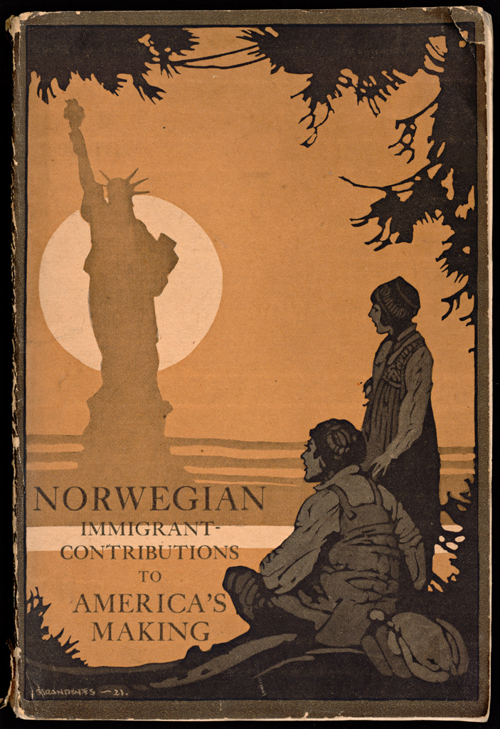

Bokomslag: Norwegian immigrant contributions to America's making.  
Editor Harry Sundby-Hansen

Då den norske utvandringa starta i 1825, var Amerika (USA) ein nasjon i vekst og utvikling. Det var ein ny stat, bygd opp av innvandrarar frå Europa, først og fremst engelskmenn og franskmenn. Dei grunnla koloniar, engelskmennene i to kjerneområde – Virginia i sør og New England i nord. Det var desse koloniane som vart utgangspunktet for den nye staten som erklærte seg som sjølvstendig stat i 1763, og som fekk sin endelege fridom 20 år seinare etter ein langvarig krig med England.

Gjennom siste del av 1700-talet og fram gjennom 1800-åra vart grensene for den nye staten stadig utvida. Dei nye områda vart organiserte som del-statar, og kring midten av hundreåret hadde talet kome opp i 30. Dette opna for den store utvandringa som skaut fart frå 1840-åra. Særleg viktig var det at statane i Midt-Vesten kom til, Wisconsin, Ohio, Iowa. Dette var kjerneområdet for dei norske utvandrarane. Her fekk dei tildelt jord til eige gardsbruk, og på farmane her var det behov for mykje arbeidskraft. Mange fekk seg også arbeid i byar, og norske utvandrarar var med på å byggje opp Chicago, som vart grunnlagd som by 1833. Utviklinga her var kolossal: I 1832 var det ein liten landsby med eit dusin tømmerhus der eit halvt dusin kvite familiar og nokre indianarar budde. I 1860 hadde Chicago vakse til ein storby med opp mot 110.000 innbyggjarar.

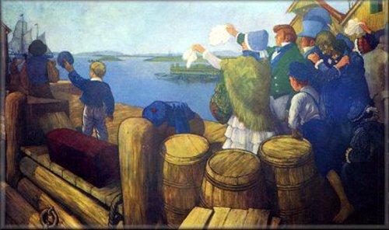

The Departure Of The Restauration by Benjamin Blessum (1877 – 1954)

Restauration

4. juli 1825 letta ein slupp anker på Stavanger hamn (slupp: seglfartøy med ei mast og med klyverbom). Det var "Restauration" på snautt 39 tonn, 52 fot lang og 16 fot brei. Med passasjerar og mannskap var det 52 menneske ombord, seinare kalla sluppefolket.Dette var starten på ein prosess som skulle koma til å setja sitt merke på det norske samfunnet i hundreår framover. Utvandringa til Amerika var i gang.

Leiaren for sluppefolket var Lars Larsen Geilane, medlem av det vesle kvekarsamfunnet i Stavanger, dei andre ombord var familiar og einskildpersonar frå Stavanger og bygder i Ryfylke. Fleire av dei sympatiserte med læra til kvekarane, alle hadde von om å få det betre økonomisk i Amerika. Den norske staten la hindringar i vegen for trussamfunn utanfor statskyrkja, og forbaud fri religionsutøving. Det vesle venesamfunnet i Stavanger hadde kontakt med kvekarsamfunnet i Amerka og hadde fått vita at der var det ingen tvang. Kvekarsamfunnet i Stavanger hadde folk over for å gjera undersøkingar, så ferda var godt førebudd. Det var ikkje direkte småkårsfolk som reiste, dei hadde råd til å kjøpe "Restauration" og gav seg i veg. Dei la vegen om Kanariøyane og brukte 3 månader på turen. Dei gjekk i land i New York 9. oktober, og då hadde passasjertalet auka til 53; ei jente var fødd på overfarten. Ho fekk namnet Marta Georgiana.

Ein mann må nemnas frå denne første organiserte utvandringa, Cleng Peerson (1782-1865). Han reiste over i førevegen og i samarbei med kvekarsamfunnet organiserte han mottakinga av sluppefolket. Han drog også opp ei reiserute til området der det var mogeleg å slå seg ned, noko også seinare utvandrargrupper fekk nytte av. Tilnavnet "Stifinnaren" er eit talande uttrykk for den innsatsen han gjorde.

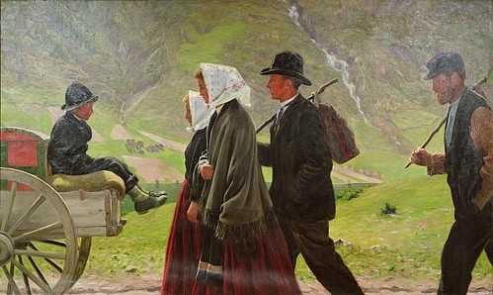

Maleri ”Utvandrere” fra 1903 av Gustav Wentzel (1859 – 1927)

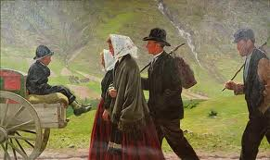

Oppbrotet frå Noreg

Dei vanskelege økonomiske og sosiale forholda i Noreg i første del av 1800-talet kan vi sjå som eit bakteppe for utvandringa. Sjølve starten i 1825 var spesiell. For sluppefolket var religiøs overtyding og utsiktene til å sleppe unna religiøs tvang eit viktig tilleggsmotiv, men også dei ønskte å sleppe unna den økonomiske og sosiale tvangstrøya. Ferda over havet med "Restauration" fekk mykje å seia for den seinare utviklinga. Med det gode forarbeidet Cleng Peerson og hans hjelparar hadde gjort, kom sluppefolket på ein måte til duka bord. Dei vart tilvist territorium, og kvar familie fekk kjøpe eit landområde på 40 acres (ca 160 mål) til ein pris av 5 dollar pr acre. Dei skreiv brev heim til slekt og vener, ryktene spreidde seg, og nokre kom eins ærend tilbake for å få andre til å bryte opp. Gnisten var tend.

At det måtte gå nokre år før den årvisse utvandringa starta, er forståeleg. Det trong mot til å bryta opp, og det trongst også ein liten startkapital både til sjølve reisa og den første tida i det nye landet. Sluppefolket hadde pengar, så dei kunne kjøpa jord. Ein stor del av utvandrarane måtte innstilla seg på ei tenestetid først, men arbeid var ikkje vanskeleg å få dersom dei berre kom over. I den første tida var det ei overvekt av utvandrarar som ikkje høyrde til gruppene av husmenn og arbeidarar; det var yngre personar frå bondefamiliar, og også ein og annan småbrukar. Dei andre gruppene kom etter, gjerne med billettar betalt av slekt og vener over i Amerika.

Mellom utvandrarane var det også familiar som braut opp frå større gardsbruk, ein av dei var Knut Anderssen og Anna Kristine Svensdotter som hadde gard på Talje nord for Stavanger. Dei fekk 12 born, ei jente døyde ung, 2 gutar reiste til Amerika, og dei sende brev heim om at det var gode tider "over there". I 1889 braut Knut og Anne Kristine opp med resten av barneflokken, 9 i talet. Då dei kom ned til brygga for å bli frakta til Stavanger og Amerikabåten, tok dei kvarandre i hendene og song "Vår Gud han er så fast en borg". Dei fann seg godt til rette i Amerika og ingen av dei kom tilbake.

Overfarten

Ein aprildag i 1862 gjekk ei ung kvinne, Gro Svendsen, ombord i emigrantbåten, eller "skuta" som ho skriv sjølv. Ho var bondejente frå Hallingdal og skulle over til brørne sine, som hadde utvandra eit par år tidlegare. Ho skreiv dagbok på overfarten, så vi kan følgja ferda frå skuta letta anker 20. april til dei gjekk i land i New York 21. juni. Det var ein ferd i storm og stille. Ofte var ho sjøsjuk, men innimellom kunne ho også nyta sol og mild bris på det endeløse havet. Dei opplevde to dødsfall på turen. Ei kvinne døyde like etter avreisa, så henne kunne dei gå til land med. Etter ein månad på sjøen døyde eit lite barn som vart senka i havet i ei likkiste som tømmermannen hadde snekra saman. Men på same vis som på "Restauration" opplevde dei også ein fødsel, ei dramatisk historie som fekk ein lykkeleg utgang. Sjukdom slapp dei på reisa; verre gjekk det med eit emigrantskip som kom til New York like før Gro Svendsen – 29 døyde av "gul feber".

Gro Svendsen skriv om eigne kjensler og sinnsstemningar, vemodet då ho såg konturene av gamlelandet forsvinna i horisonten, lengta heim til foreldre, glede og forventning då kyststripa på den andre sida av havet dukka opp: "Jeg kan aldrig beskrive mine Tanker og Følelser ved atter at få se Fastlandet." Svært mange av dei som reiste, hadde nok andre tankar og kjensler enn vemod då dei tok farvel med Noreg. Letten over å sleppa unna ufridom og trange kår var det nok som dominerte. Men svært mange hadde nokon heime som dei var glade i, så heimlengten melde seg nok. Men for alle var nok forventningane til det nye livet det som tankane krinsa mest rundt.

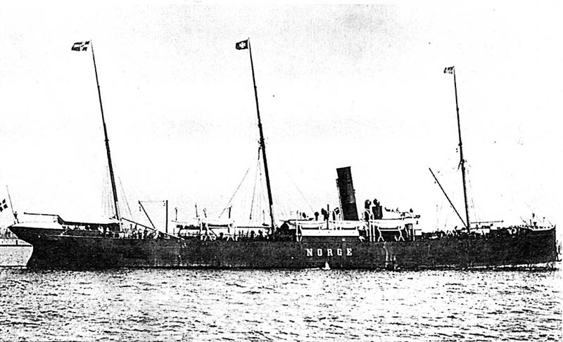

Emigrantskipet S/S Norge forliste på vei til Amerika, 28.juni 1904, 582 passasjerer omkom.

Kultur og folkeliv

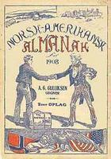

Utvandrarane fekk eit nytt heimland som dei ikkje hadde tilknyting til, og måtte finna seg til rette og skapa ei framtid for seg og familien. I denne situasjonen var samhald viktig, og det voks fram mange norske samfunn både på prærien og i bymiljø. Her tala dei norsk, holdt på norske skikkar og kulturformer. Kyrkja var sentral, og fleire småkyrkjer voks fram. Ei slik kyrkje frå eit norsk imigrantsamfunn er attreist på Norsk utvandrarmuseum ved Hamar, og dette museet har – i tillegg til ei rik bok- og manuskriptsamling – bygningar, arbeidsreiskap og anna som fortel om norske imigrantsamfunn i Midt-Vesten og andre stader. Rikt på folkekunst er det norsk-amerikanske museet i Decorah (Iowa). Her finn vi gjenstandar som dei norske utvandrarane hadde med seg, og vi kan studere korleis den norske folkekunsten har inspirert til nyskaping innanfor mange område (tekstil, bruksting, rosemaling).

For mange norsk-amerikanarar er tilknytinga til Noreg sterk i dag også. Dei er stolte over å ha eit norsk opphav, og det er viktig å få klårlagt slektsliner bakover. Dei held på norske kulturformer og skaper nye. Det er stort å vera medlem av ein torskeklubb eller lutefiskklubb.



Sons of Norway er en organisasjon for norsk-amerikanere i USA

Mange kom tilbake

Av dei ca 900.000 som utvandra, var det mange som kom tilbake, etter nyare forskning såpass mange som mellom 20 og 25 %. Dette at utvandrarar vende heim att, må ha gått føre seg frå første stund, og det kan vera fleire grunnar til det. Nokre fann seg ikkje til rette i det nye miljøet, kanskje hadde dei ikkje eit tilstrekkeleg nettverk rundt seg, dei gav opp og reiste heim att, somme med økonomisk stønad. Mange av utvandrarane såg ikkje på oppbrotet frå Noreg som endeleg; dei reiste ut for å tene pengar på ein rask måte, og det var mykje som lokka: Det var arbeid å få på farmane i Midt-Vesten og andre stader, det var gylne tider for snekkarar, tømrarar og andre handverkarar, industrien hadde behov for arbeidskraft, for kvinner var det lett å få jobb på sjukehus, innanfor hotell- og restaurantbransjen eller hjå velståande familiar. Fleire kom tilbake etter fritt ønskje, andre fordi dei vart tvungne til det på grunn av krisetider i USA då landbruket sleit tungt, bedriftar gjekk over ende og folk miste arbeidet. Verst var krisa i 1930-åra, det er sannsynleg at så mange som 32.000 kom tilbake i tida fram til 2. verdskrigen. Mange norsk-amerikanarar, men på langt nær alle, kom tilbake med velfyllt lommebok og ofte med gode idear, t.d. om nye driftsformer i jordbruket med dyrking av grønsaker, tomater og agurker. Og ein ting hadde dei lært i Amerika: å arbeide hardt.

*Litteratur*

Amerikabrev utg. av Th. C. Blegen. 1958.

Ståle Dyrvik m.fl.: Norsk økonomisk historie 1500-1970. Bd. I 1979.

Odd Lovold: Det løfterike landet. 1983.

Ingrid Semmingsen: Veien mot vest. Bd. I-II 1942, 1950.

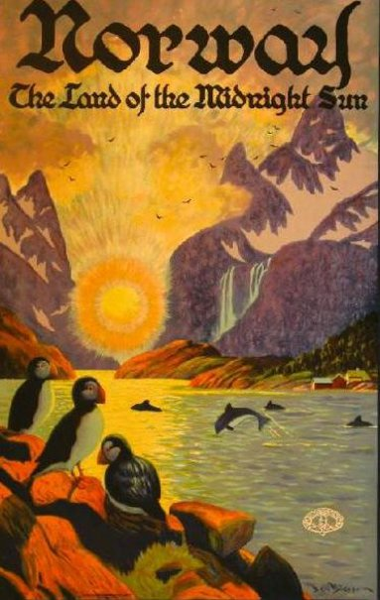

Mange hadde romantiske forestillinger om ’gamle-landet’

STATISTIKK

**Det norske samfunnet i børjinga av 1800-talet og utvandringa til Amerika.**

**Viktige data**

***Folketalet***

|  |  |  |  |
| --- | --- | --- | --- |
| Anno | Samla folketal | Folketalet i byane | Byane i % av samla tal |
| 1665 | 440.000 | - | - |
| 1769 | 727.000 | 74.100 | 10,0 |
| 1801 | 883.500 | 88.100 | 10,0 |
| 1825 | 1.110.000 | 115.500 | 11,0 |
| 1835 | 1.200.000 | 129.000 | 10,8 |
| 1845 | 1.300.000 | 161.800 | 12,2 |
| 1855 | 1.500.000 | 197.800 | 13,3 |

***Gardsbrukarar og husmenn med jord***

|  |  |  |
| --- | --- | --- |
| Anno | Gardsbruk | Husmenn |
| 1665 | 57.200 | - |
| 1723 | 67.200 | 11.800 |
| 1801 | 74.800 | 40.000 |
| 1855 | 113.000 | 65.000 |

***Grupper utan jord***

*Husmenn utan jord, Tenestegutar og tenestejenter*

*dagarbeidarar, innerstar*

1801 38.300 95.400

1855 51.000 144.800

Oppsummering

Utvandringa til Amerika. Start 1825. Sluppen "Restauration". Årviss utvandring frå 1836. Utvandringa auka på frå 1840-åra   
Masseutvandring frå 1860-åra – tre toppar:

1866-1873

1879-1893

1900-1910

I 1882 åleine utvandra opp mot 29.000, og frå og med 1879 til og med 1893 var det nær 250.000 menneske som utvandra.

Også ein god del utvandring i 1920-åra, berre spreidd utvandring etter 1930.

Frå 1920-åra ein god del utvandring til andre land, særleg Canada.

Samla tal på nordmenn som utvandra i tida 1825-1970:

Noko over 900.000. Ca 87 % utvandra i tida 1865-1930.

Situasjonen i dag:

Talet på norsk-amerikanarar som anten er fødde i Noreg eller som har ætteliner direkte tilbake til utvandra nordmenn, er ikkje så mykje mindre enn det samla folketalet i Noreg (5 mill.).